Фамилия, Имя, Отчество
Дата рождения |  |  |  | Класс

Эрудит-Марафон Учащихся «ЭМУ-Специалист 2014»
МАТЕМАТИКА [ 1 класс ]

У Бабируссы был друг – пират Аноа. Однако Аноа прекратил пиратскую жизнь, поэтому Бабирусса считает его предателем. Стань помощником Бабируссы и помоги самому во всём разобраться.


1. Бабирусса выследил предателя Аноа. Он хочет с ним разобраться. Нужно найти квартиру изменника в его доме. В подъезде 5 этажей. На каждом этаже по 4 квартиры. Есть чердак и подвал. Весь первый этаж занимает магазин. Сколько всего жилых квартир предстоит проверить Бабируссе в поисках Аноа?
Обведи букву выбранного ответа.

А. 4 Б. 20 В. 16

Обязательно сохранить документ, перед редактированием таблиц. Программа может перезагрузиться!
2. Квартира Аноа выглядит намного уютней, чем каюта Бабируссы! Откуда предатель берёт деньги? Завистливый пират решил пересчитать фрукты в корзинке на столе Аноа.
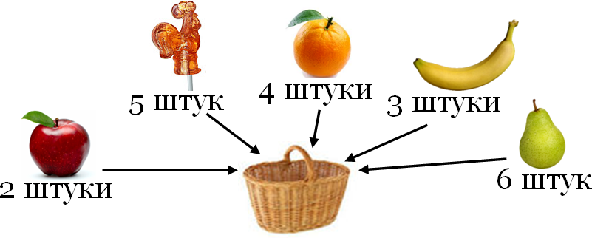
Сколько всего фруктов находится в корзине?
В ответе запиши только число. Ответ: ____

3. Аноа уверяет, что зарабатывать честным путём намного проще и приятнее, чем разбоем. Бабирусса решил сам убедиться в этом, поэтому поехал вместе с Аноа на фруктовую ферму. Помоги пирату отгородить себе кусок сада. Соедини точки между собой. Определи, какие фигуры получились.

1) |  | 2) |  | 3)

А) отрезок Б) треугольник В) квадрат
Заполни вторую строку таблицы соответствующими буквами.
 |  |  |  |  |  |  |  | Ответ: |  | 1 | 2 | 3

4. Сбор урожая следует начинать с более молодых деревьев. Расставь растения в порядке увеличения их возраста.
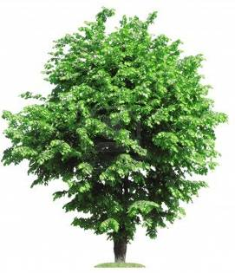 | 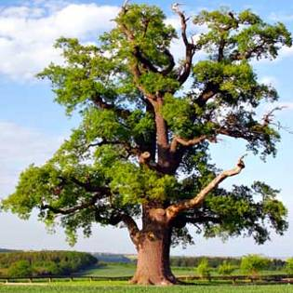 | 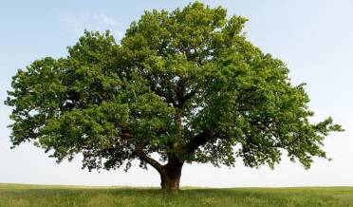
А) 15 лет | Б) 100 лет | В) 55 лет
В ответе запиши верную последовательность букв. Ответ: ________

5. Бабирусса увлёкся сбором фруктов вместе с Аноа и остальными фермерами. Пират записал в своём журнале отчёт о первом дне работы, но запутался в единицах измерения. В каком предложении Бабирусса правильно указал единицы измерения?
Обведи букву выбранного ответа.
А. Вес мешка апельсинов – 100 минут
Б. Обеденный перерыв длится 15 градусов
В. Расстояние между столбами – 30 метров
Г. Пчёлка пролетела путь в 80 граммов

6. Бабируссе так понравилось на ферме, что он подумывает здесь остаться. Каждый день Бабирусса привозит на ферму фрукты в мешках и складывает их в стопки.
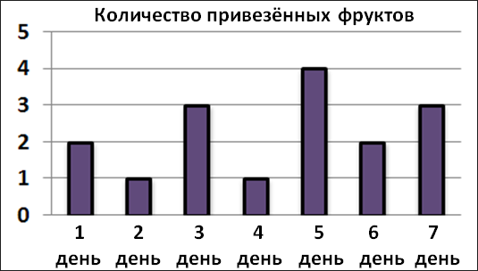
Их количество он записывает в журнал. Помоги ему определить, сколько мешков с фруктами он привёз в пятый день.

1 день | 2 день | 3 день | 4 день | 5 день | 6 день | 7 день
2 мешка | 1 мешок | 3 мешка | 1 мешок | ? | 2 мешка | 3 мешка

В ответе запиши только число. Ответ: ________

7. Пираты из команды Бабируссы нашли своего капитана. Их огорчило, что Бабирусса весело болтает с предателем Аноа и не собирается возвращаться к жизни разбойника. Пираты погнались за капитаном, но тот успел удрать. На линейке отложен путь, на который удалось убежать пиратам.
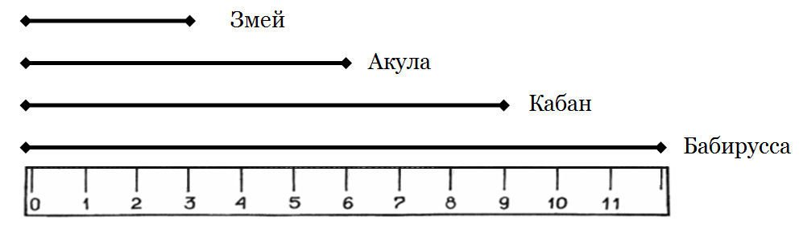
Ответь на вопросы:
1. На сколько дальше пробежал Кабан, чем Змей?
2. На сколько длина пути Акулы меньше, чем длина пути Кабана?
3. Какое расстояние нужно преодолеть Змею, чтобы догнать Бабируссу?
Ответ на каждый вопрос запиши в таблицу числом.
1 | 2 | 3
Ответ:

8. Бабирусса сумел на бегу запрыгнуть в автомобиль Аноа. Он беспокоится о судьбе остальных фермеров. Аноа заверил, что все они успели сбежать от пиратов на разном транспорте. Сколько фермеров удрало от пиратов на самолёте?

 | 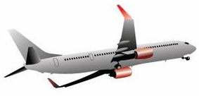 | 
5 фермеров | на 1 фермера меньше, чем в автобусе | на 4 фермера больше, чем в машине
В ответе запиши только число. Ответ: ____
Спасибо, дружище!
Я наконец-то понял, что быть пиратом - это плохо. С твоей помощью я открыл для себя радость дружбы и мирной жизни!


